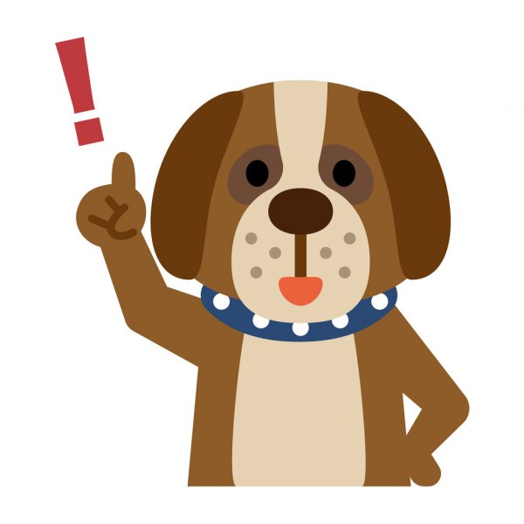
Regler HUND
Før og under svømming:
- Alle hunder skal vaskes grundig før de går i vannet og hunder i røyt skal gres før de kommer i hallen.
- Det er ikke tillatt å fôre/gi godbiter inne i hallen.
- Det er kun tillatt å bruke hundeleker som flyter. Tennisballer eller andre leker som kan punkteres er ikke regnet som flyteleke. Leker som synker i bassenget kan medføre tetting og stans av anlegget.
- Fjern hundemøkk – bruk gjerne greip og kast i trillebår så sparer vi plast.
- Hunder som ikke er i vannet, skal være i bånd.
- Pass på tiden, det kommer noen etter deg.
Etter svømming:
- Svabre gulvene grundig etter økten.
- Meld fra hvis utstyr blir ødelagt og sett alt tilbake på anvist plass.

